BỘ CÔNG THƯƠNG
TRƯỜNG ĐẠI HỌC CÔNG NGHIỆP TP.HCM


PHIẾU ĐỀ XUẤT ĐỀ TÀI ĐỒ ÁN TỐT NGHIỆP
Ngành: Kỹ thuật phần mềm

TÊN ĐỀ TÀI:
XÂY DỰNG NỀN TẢNG TRI THỨC AI UNICHAT ỨNG DỤNG TRUY HỒI THÍCH ỨNG VÀ RAG CHO TÀI LIỆU HỌC TẬP

Giáo viên hướng dẫn: ThS. Trần Thế Trung
Sinh viên thực hiện:
Nguyễn Thanh Hiệp – 22641211
Hoàng Phi Hùng – 22639861
Lớp: DHKTPM18B

TP.Hồ Chí Minh, ngày 25 tháng 6 năm 2026

Mục lục
CHƯƠNG 1: MÔ TẢ TỔNG QUAN HỆ THỐNG 2
1.1.Bài toán thực tế 2
1.2. Giải pháp đề xuất 2
1.3. Kiến trúc tổng quan 3
CHƯƠNG 2: CÁC CHỨC NĂNG CHÍNH DỰ KIẾN 4
2.1. Nhóm chức năng Quản lý Không gian và Tài liệu học tập 4
2.2. Nhóm chức năng Tương tác AI (Chatbot & RAG) 4
2.3. Nhóm chức năng Quản trị và Giám sát (Admin Dashboard) 4
CHƯƠNG 3: CÔNG NGHỆ DỰ KIẾN SỬ DỤNG 5
CHƯƠNG 4: HƯỚNG ĐÀO SÂU KỸ THUẬT VÀ NGHIÊN CỨU 6
CHƯƠNG 5: KẾT QUẢ DỰ KIẾN 7

MÔ TẢ TỔNG QUAN HỆ THỐNG

1.1.Bài toán thực tế
Trong môi trường giáo dục đại học, sinh viên và giảng viên thường xuyên phải tiếp cận và quản lý một khối lượng lớn tài liệu học thuật dưới nhiều định dạng khác nhau (PDF, DOCX, Slide). Việc tra cứu thông tin thủ công qua các công cụ tìm kiếm cơ bản (như Ctrl+F) hiện nay tỏ ra kém hiệu quả, đặc biệt khi người dùng có nhu cầu tổng hợp, phân tích và liên kết kiến thức từ nhiều nguồn học liệu khác nhau.
Bên cạnh đó, dù các mô hình ngôn ngữ lớn (LLM) phổ biến như ChatGPT hay Gemini có khả năng hỏi đáp mạnh mẽ, chúng vẫn tồn tại các điểm nghẽn lớn khi áp dụng vào môi trường học thuật nội bộ: thiếu khả năng truy cập chính xác vào kho tài liệu riêng biệt của từng môn học, thường xuyên gặp hiện tượng ảo giác AI (Hallucination - sinh ra thông tin sai lệch), và tiềm ẩn nguy cơ rò rỉ dữ liệu khi phải tải tài liệu lên các máy chủ đám mây của bên thứ ba.

1.2. Giải pháp đề xuất
Hệ thống "UniChat" được đề xuất phát triển như một AI Knowledge Platform cho môi trường đại học. Thay vì chỉ là chatbot đọc PDF, UniChat hướng đến việc tổ chức, xử lý, truy xuất và kiểm chứng tri thức học tập theo từng Knowledge Space/Workspace. Trong phạm vi đồ án, nhóm triển khai module Adaptive Knowledge Retrieval & Reasoning với các khả năng chính:
- Tạo lập Knowledge Space/Workspace biệt lập cho từng môn học, chủ đề hoặc dự án nghiên cứu.
- Upload, quản lý và xử lý tài liệu PDF/DOCX/TXT, gắn metadata phục vụ truy xuất, citation và kiểm soát quyền.
- Khai thác tri thức bằng tiếng Việt thông qua truy vấn tự nhiên, trong đó hệ thống nhận diện ý định câu hỏi ở mức cơ bản và điều chỉnh retrieval budget theo loại câu hỏi.
- Nhận câu trả lời minh bạch, có citation chi tiết và có cơ chế từ chối/hỏi lại khi bằng chứng truy xuất không đủ tin cậy.

1.3. Kiến trúc tổng quan
Để đảm bảo tính mở rộng, khả năng chịu tải và dễ dàng bảo trì, hệ thống được thiết kế theo kiến trúc Microservices, bao gồm hai phân hệ dịch vụ cốt lõi:
- Tầng Core API Service: Đảm nhận các nghiệp vụ quản lý trung tâm (quản lý người dùng, workspace, phân quyền truy cập, lịch sử tương tác) và định tuyến request.
- Tầng AI & RAG Engine Service: Dịch vụ chuyên trách xử lý tài liệu và khai thác tri thức, được thiết kế theo luồng Adaptive RAG Pipeline:
  - Data Ingestion: Trích xuất văn bản thô từ file, nhận diện bảng biểu/hình ảnh.
  - Data Processing & Chunking: Phân mảnh tài liệu (Chunking) theo các chiến lược ngữ nghĩa để bảo toàn ngữ cảnh.
  - Vectorization: Chuyển đổi các đoạn văn bản thành vector nhúng (embedding) và lưu trữ vào Vector Database.
  - Adaptive Retrieval & Generation: Khi có truy vấn, hệ thống phân loại ý định câu hỏi ở mức cơ bản, chọn retrieval budget/ngưỡng tin cậy, truy xuất ngữ cảnh theo Workspace và metadata, sau đó tổng hợp prompt để LLM sinh câu trả lời có căn cứ.

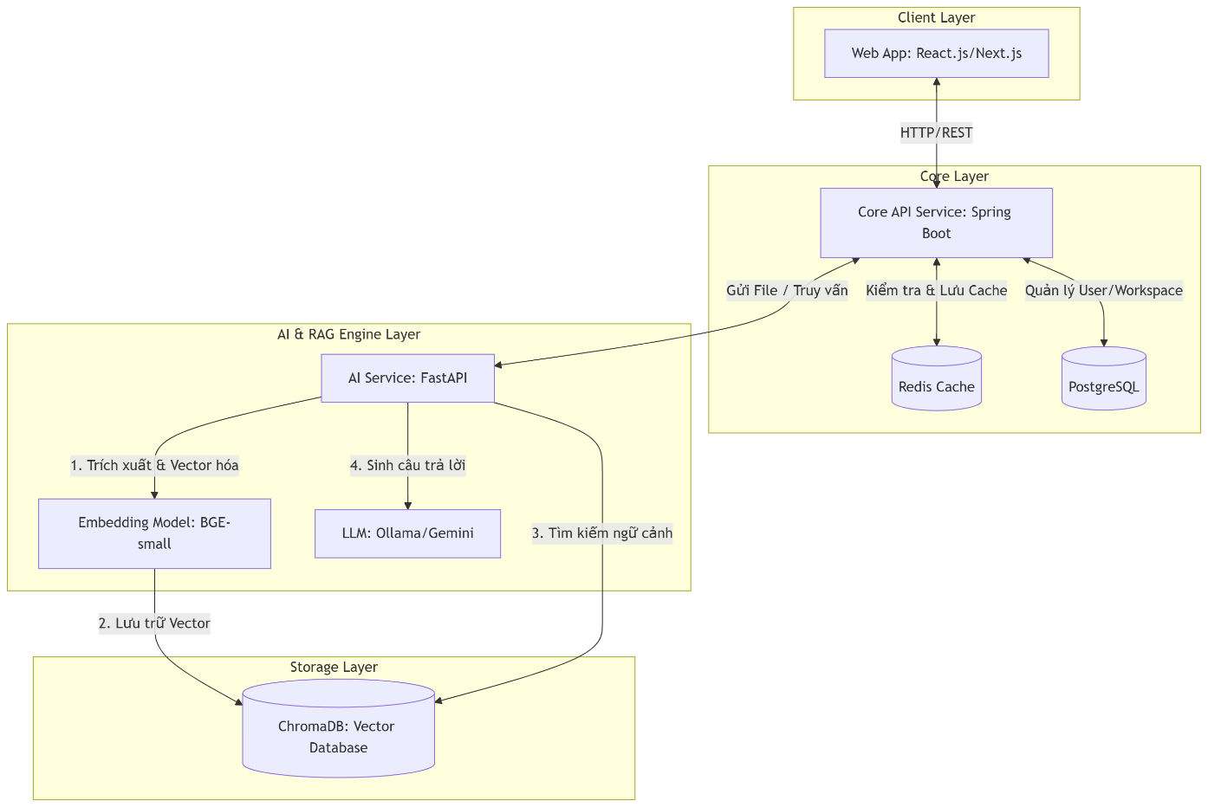
Hình 1 Sơ đồ kiến trúc hệ thống dự kiến

CÁC CHỨC NĂNG CHÍNH DỰ KIẾN

2.1. Nhóm chức năng Quản lý Không gian và Tài liệu học tập
- Tạo, chỉnh sửa và quản lý các Workspace độc lập theo từng môn học/chủ đề.
- Phân quyền truy cập Workspace linh hoạt (Công khai, Riêng tư, hoặc chia sẻ trong nhóm).
- Upload và quản lý tài liệu (PDF, DOCX, TXT), hỗ trợ xem trước (preview) nội dung tài liệu trực tiếp trên trình duyệt.

2.2. Nhóm chức năng Khai thác tri thức bằng AI (Adaptive Retrieval & Reasoning)
- Giao diện hội thoại trực quan, hỗ trợ định dạng Markdown (bảng biểu, in đậm, khối code, công thức).
- Truy vấn bằng ngôn ngữ tự nhiên tiếng Việt, giới hạn ngữ cảnh tìm kiếm trong một hoặc nhiều Workspace cụ thể.
- Trả về kết quả chính xác kèm theo trích dẫn nguồn tài liệu tham chiếu.
- Streaming Response là hướng mở rộng sau khi câu trả lời thường, citation và Adaptive Retrieval v1 đã ổn định.
- Tích hợp cơ chế cảnh báo hoặc từ chối trả lời khi câu hỏi nằm ngoài phạm vi tài liệu (chống Hallucination).

2.3. Nhóm chức năng Quản trị và Giám sát (Admin Dashboard)
- Quản lý tài khoản và phân quyền người dùng (Giảng viên, Sinh viên, Quản trị viên).
- Theo dõi các số liệu thống kê hệ thống (lưu lượng truy vấn, dung lượng lưu trữ, số lượng workspace).

CÔNG NGHỆ DỰ KIẾN SỬ DỤNG

Thành phần hệ thống | Công nghệ đề xuất | Mục đích & Ghi chú
Frontend UI/UX | React, Vite, TypeScript, TailwindCSS | Giao diện hiện đại, đáp ứng đa nền tảng (Responsive).
Core API Service | Java (Spring Boot) | Quản lý nghiệp vụ cốt lõi, bảo mật phân quyền (Spring Security), giao tiếp database hiệu năng cao.
AI & RAG Service | Python (FastAPI) | Xử lý tài liệu, chunking, embedding, intent detection cơ bản, adaptive retrieval, prompt assembly, citation và gọi LLM.
Cơ sở dữ liệu chính | PostgreSQL | Lưu toàn bộ dữ liệu nghiệp vụ, lịch sử hội thoại, trace và kết quả đánh giá.
Caching (sau P0) | Redis (không thuộc P0) | Chỉ xem xét sau khi đo hiệu năng và chứng minh nhu cầu cache.
Cơ sở dữ liệu Vector | ChromaDB | Tối ưu hóa việc lưu trữ và tìm kiếm tương đồng cho Vector Embedding.
Mô hình Embedding | Ứng viên sentence-transformers đa ngôn ngữ | Benchmark trên dữ liệu tiếng Việt trước khi chốt model và phiên bản.
Mô hình Ngôn ngữ (LLM) | Kiến trúc Pluggable (Ollama local / Gemini API) | Cho phép linh hoạt chuyển đổi giữa việc chạy LLM cục bộ (để bảo mật) hoặc dùng API Cloud (để chịu tải).
Triển khai & Vận hành | Docker, Docker Compose | Đóng gói môi trường đồng nhất, dễ dàng triển khai lên máy chủ.

HƯỚNG ĐÀO SÂU KỸ THUẬT VÀ NGHIÊN CỨU
Trong khuôn khổ đồ án, ngoài việc hoàn thiện ứng dụng web, nhóm sẽ tập trung nghiên cứu và giải quyết các bài toán kỹ thuật chuyên sâu sau:
- Vấn đề 1 - Adaptive Retrieval theo ý định câu hỏi: Nghiên cứu cách phân loại câu hỏi ở mức cơ bản như định nghĩa, fact QA, so sánh, tổng hợp hoặc ngoài phạm vi để chọn retrieval budget và ngưỡng tin cậy phù hợp.
- Vấn đề 2 - Metadata, citation và kiểm soát nguồn: Thiết kế metadata chunk đủ giàu để lọc theo Workspace, truy vết nguồn, đánh giá citation accuracy và tránh rò rỉ dữ liệu giữa người dùng.
- Vấn đề 3 - Đánh giá chất lượng Adaptive RAG: Xây dựng bộ câu hỏi kiểm thử theo loại ý định, expected source, citation accuracy, retrieval strategy correctness và khả năng từ chối khi thiếu bằng chứng; RAGAS/TruLens là hướng mở rộng nếu đủ thời gian.

KẾT QUẢ DỰ KIẾN
Sản phẩm: Một Web Application đóng vai trò module ban đầu của AI Knowledge Platform, có thể demo luồng quản lý Knowledge Space/Workspace, upload tài liệu, xử lý dữ liệu, Adaptive Retrieval, trả lời có citation và lịch sử hội thoại.
Báo cáo: Quyển báo cáo chi tiết về phân tích yêu cầu, thiết kế kiến trúc, pipeline Adaptive RAG, metadata/citation, kiểm thử chức năng và đánh giá chất lượng retrieval theo từng loại câu hỏi.
Giá trị thực tiễn: Tạo nền tảng AI an toàn giúp sinh viên và giảng viên tổ chức, tìm kiếm, kiểm chứng và khai thác tri thức học tập, đồng thời mở đường cho Knowledge Map, Knowledge Graph, quiz, flashcard và study plan trong giai đoạn sau.

